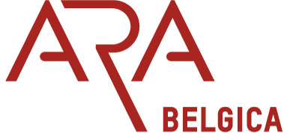

asbl N° 0899.985.103 vzw
Vijfseweg 21
B 8790 Waregem
www.arabelgica.be
Facebook : ARABelgica
Bank : BE48 0014 3554 4527

Antwoord – coupon
vóór 29 april 2015 uiterlijk terugsturen

Naam : Voornaam

Adres :

Tel. :

Email : (sterk aangewezen)

vergezeld van leden / niet-leden(*) van ARA-Belgica vzw

neemt deel aan de uitstap van zaterdag 9 mei 2015 om de molens van Westzaan en Zaandam in Nederland te bezoeken;
kan niet deelnemen ;
betaalt € 5,00 per deelnemer, lid van ARA op de rekening van ARA Belgica
betaalt € 10,00 per deelnemer, niet-lid van ARA op de rekening van ARA Belgica
betaalt € 17,50 per deelnemer voor de broodmaaltijd ;
kan personen meenemen ;
vraagt één plaats in een auto van een andere deelnemer

Handtekening

